愛知万博メモリアル第1８回愛知県市町村対抗駅伝競走大会（愛知駅伝）が今年も開催されます。
代表選手となって、村のタスキをつないでみませんか？
豊根村の代表選手として出場していただける方を募集します。
豊根村練習会
毎週水曜日に豊根中学校グラウンドで
練習会を行います。
ぜひご参加ください。
（主催 とよねランナーズクラブ）
と き 令和７年１２月６日（土） 雨天決行
ところ 「愛・地球博記念公園」内、周回コース
主 催 愛知駅伝実行委員会

全９区間 ３０．２ｋｍ
第１区 ２．８ｋｍ （中学生・女子） 第６区 ３．６ｋｍ （一般・女子）
第２区 ４．８ｋｍ （ジュニア・男子） 第７区 ４．４ｋｍ （ジュニア・女子）
第３区 １．３ｋｍ （小学生・男子） 第８区 ４．４ｋｍ （４０歳以上・男女不問）
第４区 ２．８ｋｍ （中学生・男子） 第９区 ５．０ｋｍ （一般・男子）
第５区 １．１ｋｍ （小学生・女子）

応募者多数の場合は、練習会で監督が選手と補欠を決定します。

〇 健康状態が良好で、定められた距離を完走できる方。
〇 令和７年９月1日現在、豊根村に在住または在勤している方。
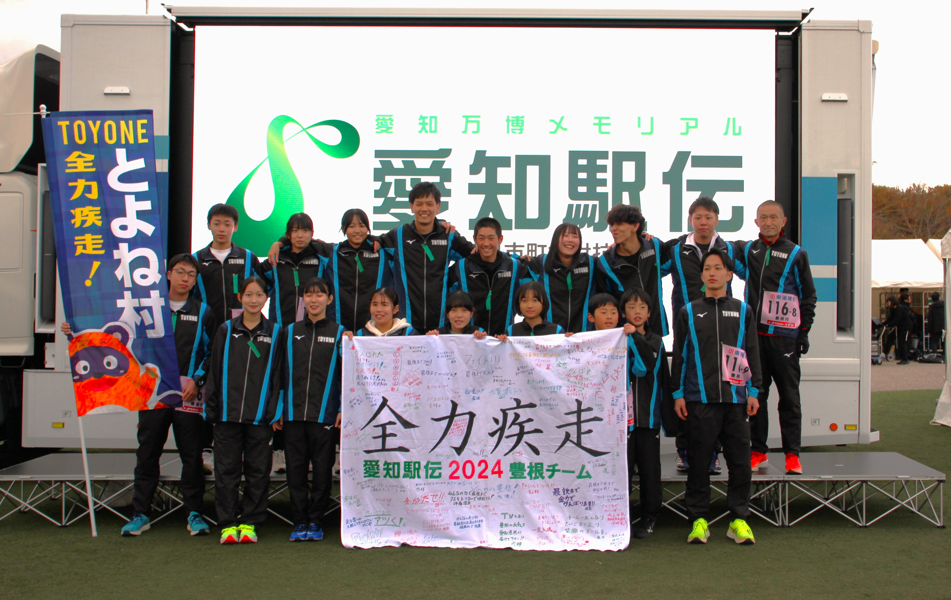
※高校生は保護者の居住地が村内であれば出場できます。
- 部門詳細 ※小中学生は、別途募集用紙を配布します。
◇ジュニア部門◇
平成１９年４月２日～平成２２年４月1日に生まれた方
◇一般部門◇
平成１９年４月1日以前に生まれた方
◇４０歳以上部門◇ ※男女不問
【豊根代表メンバー（第17回大会）】
昭和60年４月1日以前に生まれた方
- 現在豊根村外にお住まいでも、村内中学校出身の場合出場できます。
※区域外就学等の場合は卒業時の保護者住所の市町村に限る

期限：6月３０日（月） 申込書にご記入の上、窓口にお持ちください（FAX、メール可）
詳しい内容は、豊根村教育委員会内 体育協会事務局（℡ 85-1611）までお問い合わせください。

ふりがな |  |  | 性別 | 男 ・女
氏名 |  |  | 性別 | 男 ・女
生年月日 | 昭和・平成 年（西暦 年） 月 日生まれ
R７.1２.６  時点の年齢 | 歳
住所 | 〒
電話 | 自宅 ― ―
電話 | 携帯 ― ―
勤務先  ・  学校 | 名称
勤務先  ・  学校 | 住所
勤務先  ・  学校 | 電話番号 | ― ―

①～⑥それぞれ1つ 〇 を付けてください。
①【申込区間】
ジュニア女子 | ジュニア男子 | 一般女子 | 一般男子 | 40歳以上

②【現地下見会】 令和７年１１月３日（月・祝）(予定) 愛・地球博記念公園
参加 | 不参加

③④【レーシングシャツ・パンツ】※規格等が変更になる場合があります。
 | 130 | 140 | 150 | XS | S | M | L | XL | 2XL | 3XL
③レーシングシャツ
④レーシングパンツ
⑤⑥【ウインドブレーカーシャツ・パンツ】※規格等が変更になる場合があります。
 | 130 | 140 | 150 | XS | S | M | L | XL | 2XL | 3XL
⑤ウインドブレーカーシャツ
⑥ウインドブレーカーパンツ

